Unit 4 Lesson 3: Contemos 2 grupos de dibujos que están en desorden

WU Conteo grupal: Contemos hasta 40 (Warm up)

Student Task Statement

1 Contemos dibujos en orden y en desorden

Student Task Statement

- 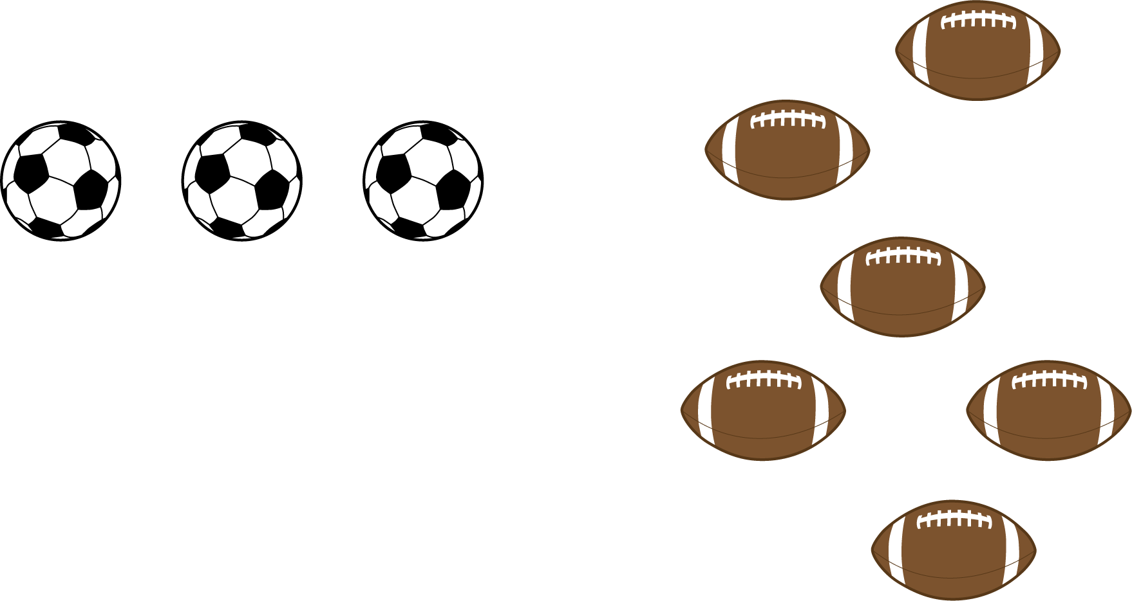
- Hay
- balones.

- Hay
- balones.

- 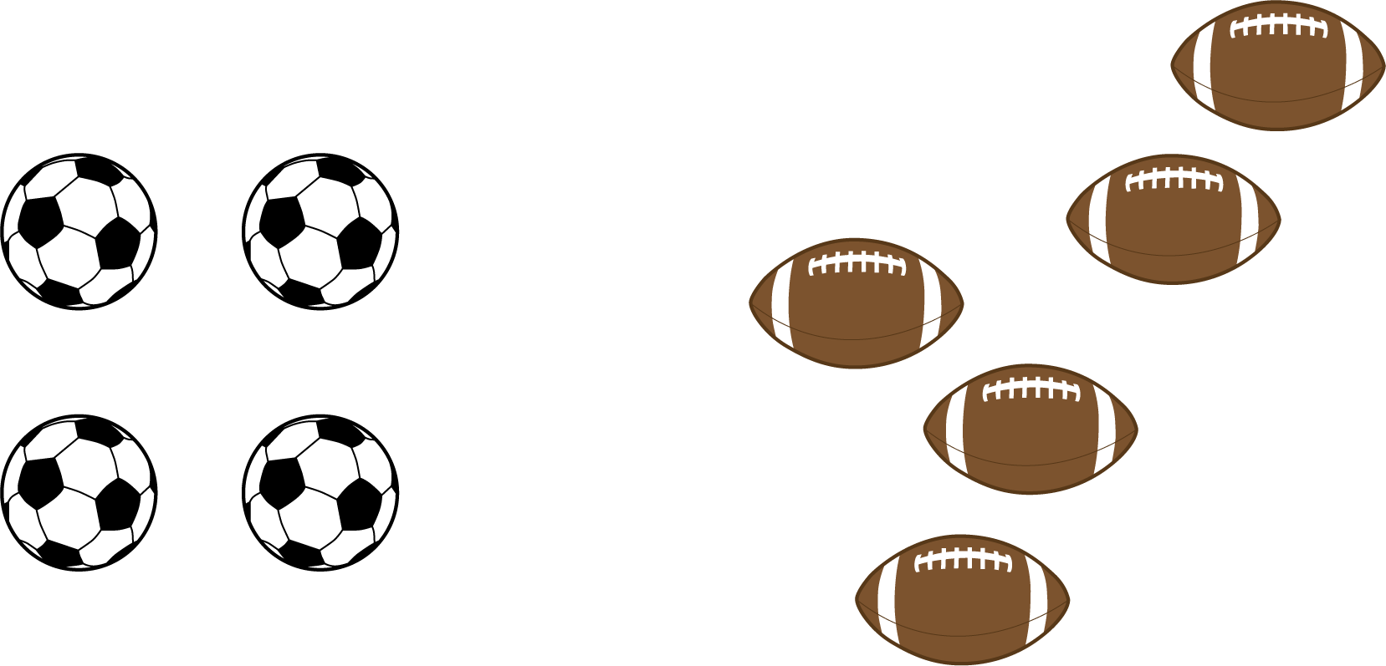
- Hay
- balones.

- Hay
- balones.

2 Contemos dibujos que están en desorden

Student Task Statement

- 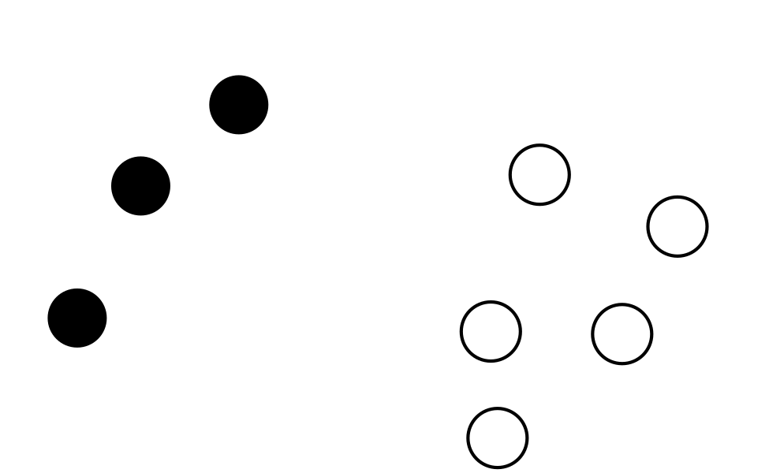
- Hay
- círculos.

- 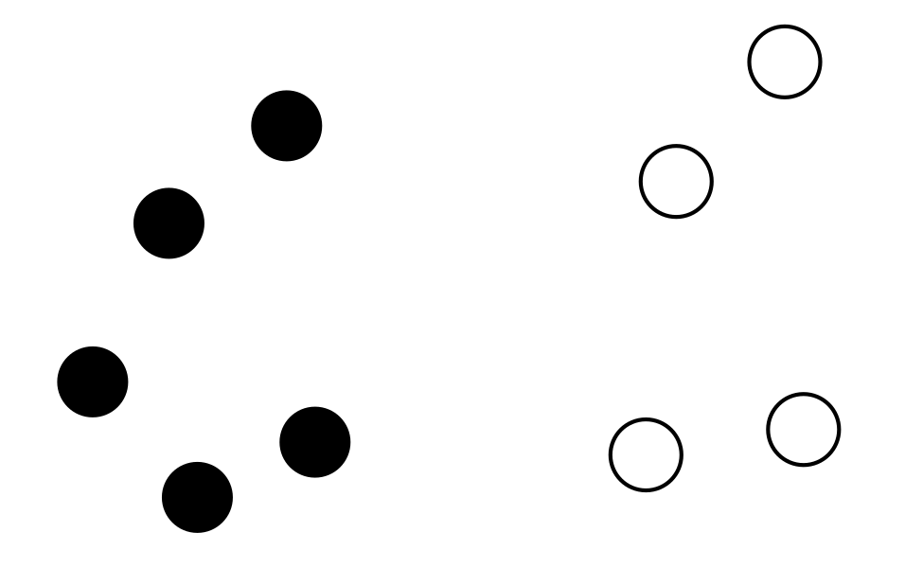
- Hay
- círculos.

- 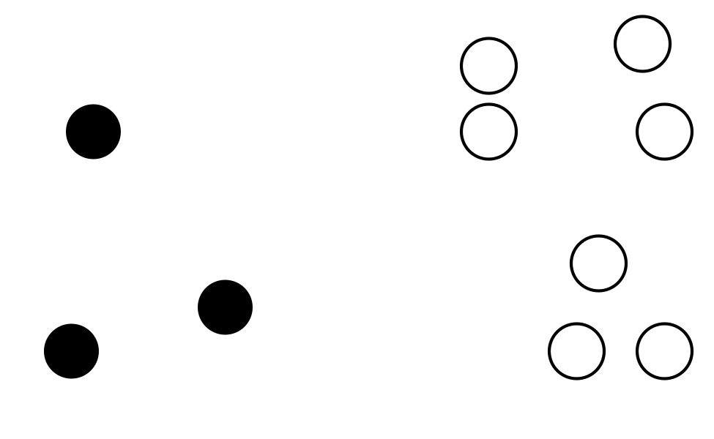
- Hay
- círculos.

- 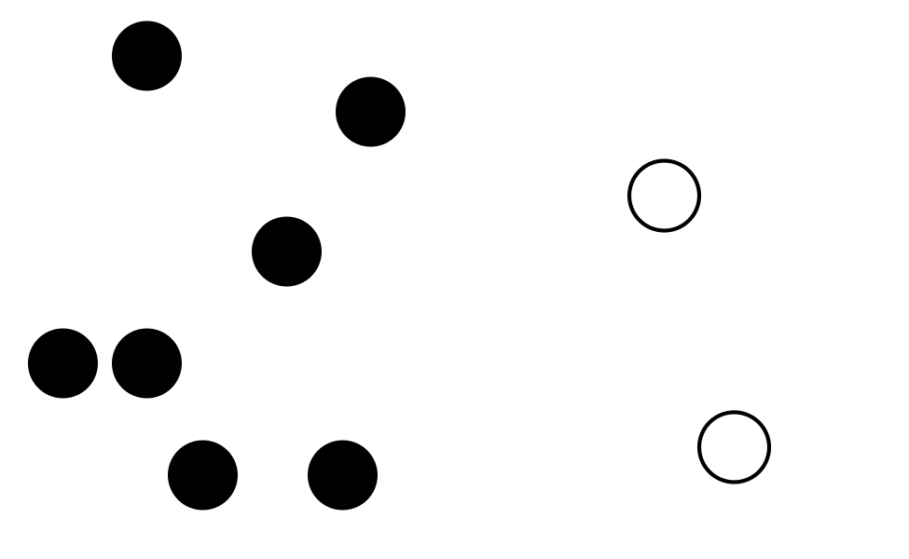
- Hay
- círculos.

3 Centros: Momento de escoger

Student Task Statement
Escoge un centro.
Lanza y suma
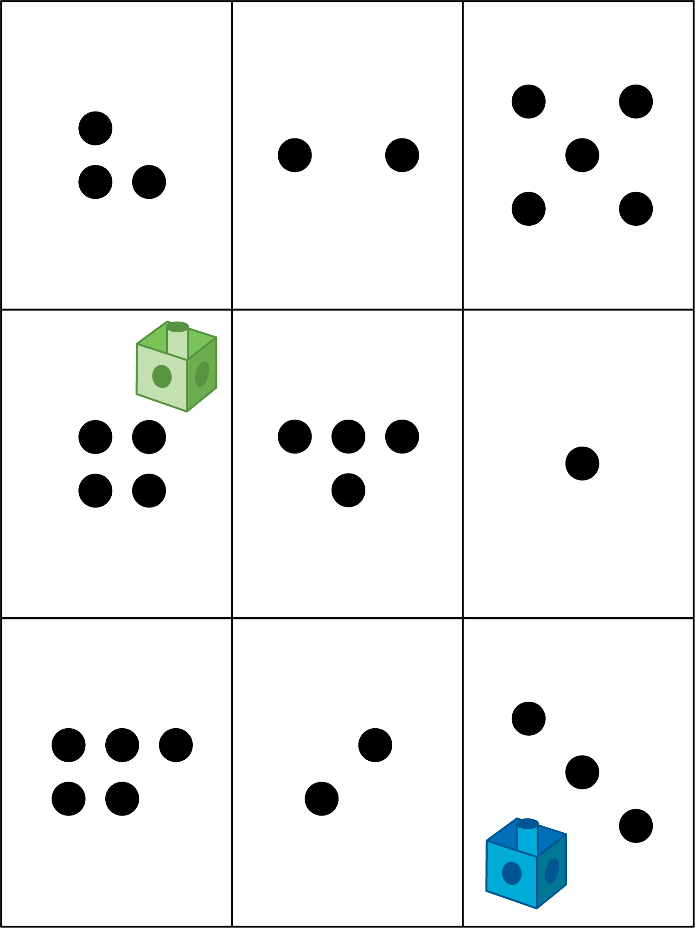
Mi mate-libreta
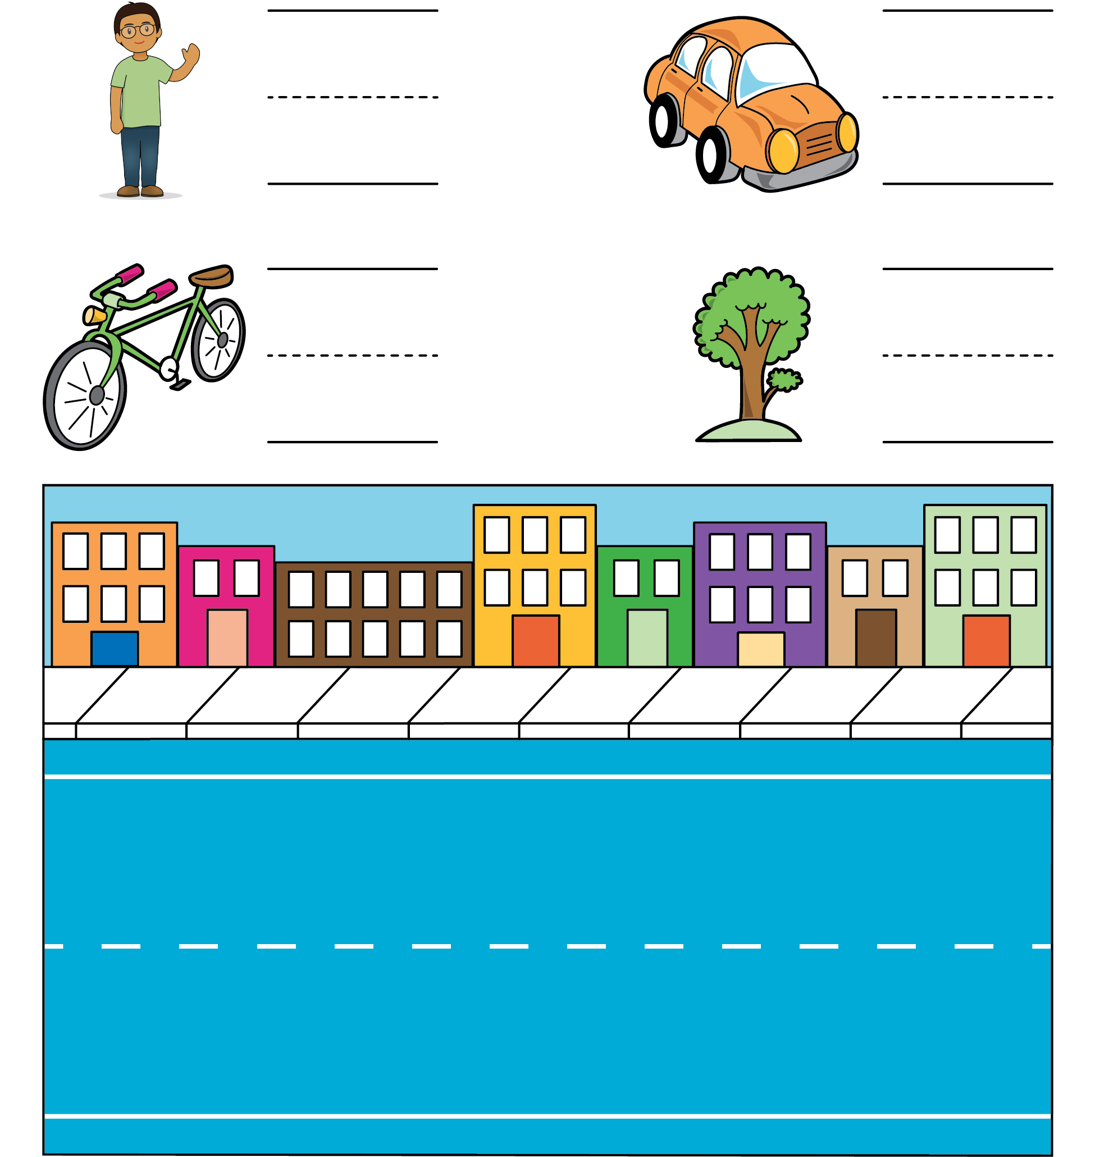
Haz una como la mía
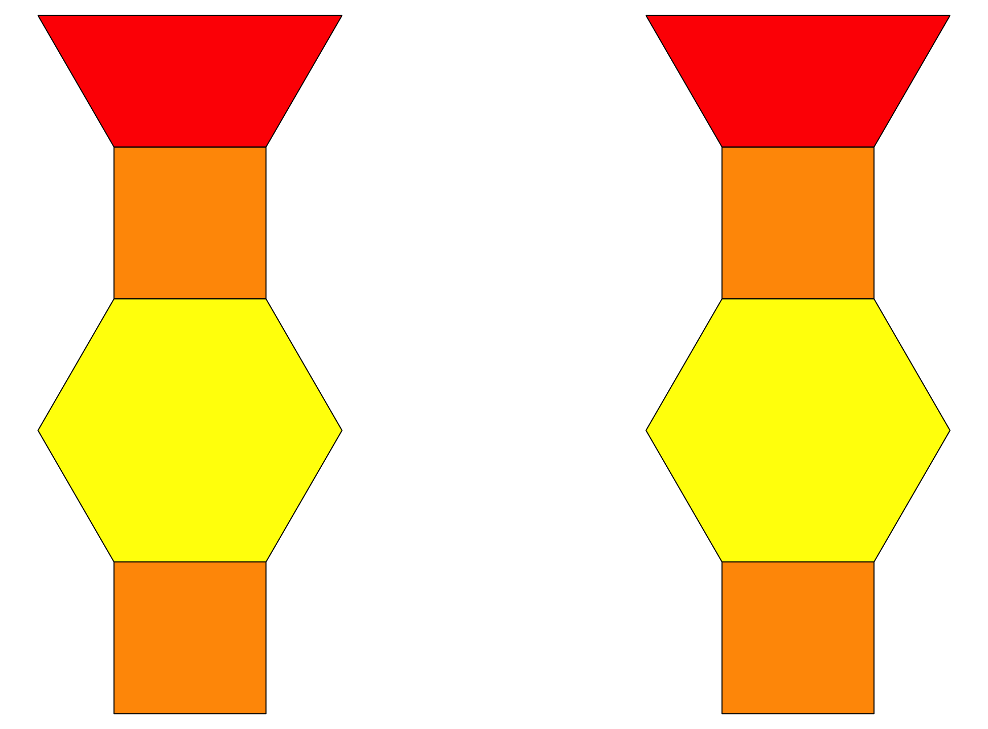
© CC BY 2021 Illustrative Mathematics®

